Проверочная работа по ГЕОГРАФИИ

8 КЛАСС

Образец

Инструкция по выполнению работы
На выполнение работы по географии даётся 45 минут. Работа включает в себя
- заданий.
Ответы на задания запишите в поля ответов в тексте работы. В случае записи неверного ответа зачеркните его и запишите рядом новый.
При вычислениях разрешается использовать непрограммируемый калькулятор.
При выполнении работы не разрешается пользоваться учебником, рабочими тетрадями, атласом и другим справочным материалом.
При необходимости можно пользоваться черновиком. Записи в черновике проверяться и оцениваться не будут.
Советуем выполнять задания в том порядке, в котором они даны. В целях экономии времени пропускайте задание, которое не удаётся выполнить сразу, и переходите к следующему. Если после выполнения всей работы у Вас останется время, то Вы сможете вернуться к пропущенным заданиям.
Значком  отмечены задания, ответы на которые фиксируются на картах, приведённых на страницах 6 и 12.

Желаем успеха!


В образце представлено по два примера задания 1 и задания 2.2.
В реальных вариантах проверочной работы на этих позициях будет представлено по одному заданию.

Заполняется учителем, экспертом или техническим специалистом
Обратите внимание: в случае, если какие-либо задания не могли быть выполнены целым классом по причинам, связанным с отсутствием соответствующей темы в реализуемой школой образовательной программе, в форме сбора результатов ВПР всем обучающимся класса за данное задание вместо балла выставляется значение «Тема не пройдена». В соответствующие ячейки таблицы заполняется н/п.
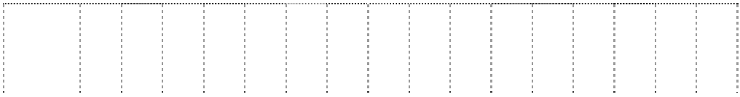
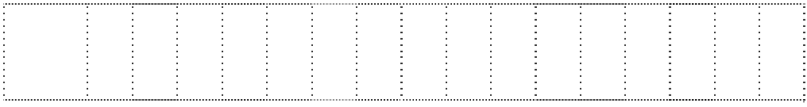
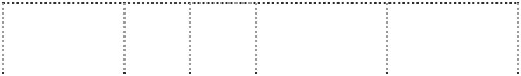

Таблица для внесения баллов участника
Номер задания
1.1
1.2 2.1 2.2 3.1 3.2 3.3 4.1 4.2 4.3 5.1 5.2 5.3 6.1 6.2 6.3
Баллы
Номер задания
7.1
7.2
Сумма баллов
Отметка за работу
Баллы

На рисунках представлены контуры стран – соседей России с указанием столиц этих стран. Рассмотрите рисунки и выполните задания.
1

  - Выберите из списка названия этих стран и укажите их под рисунками.
Страны-соседи России:
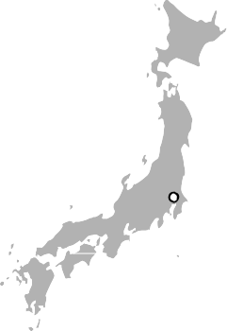
Литва, Польша, Белоруссия, Грузия, Южная Осетия, Казахстан, Япония, Монголия.

Минск
Токио

Улан-Батор

Тбилиси
1 – 2 – 3 – 4 –

Определите расположение указанных Вами стран на схеме и впишите в пустые квадраты их
номера.
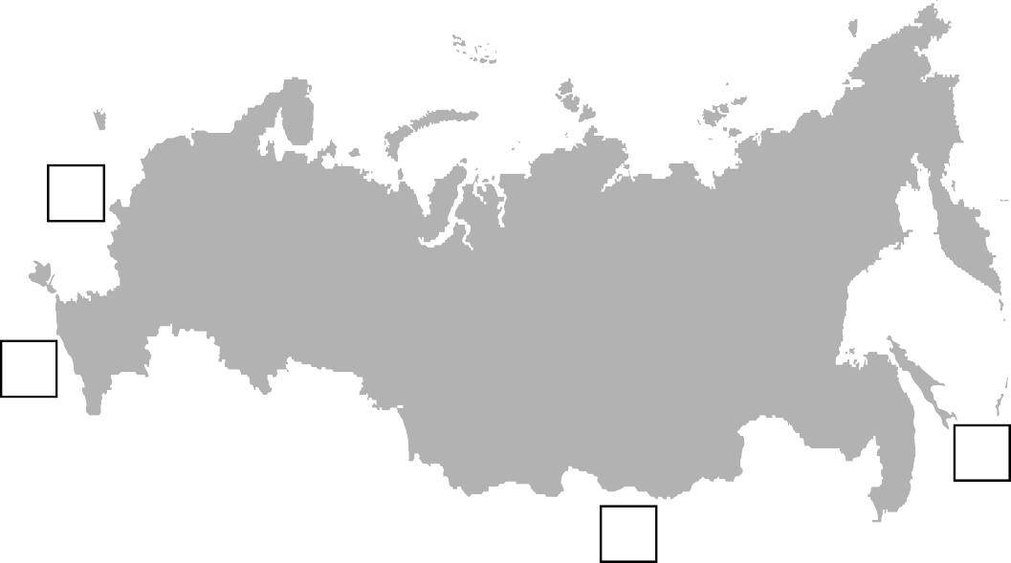

Государственная граница Российской Федерации дана по состоянию на 01.01.2022 г.

  - На диаграмме отображена протяжённость границ России с представленными на рисунках странами. Границе с какой страной соответствует столбец, обозначенный буквой Б?
Запишите в ответе название страны.

Ответ.
км
4000
3500
3000
2500
2000
1500
1000
500
0
А Б В Г

ИЛИ

На рисунках представлены контуры стран-соседей России. Рассмотрите рисунки и выполните задания.
1

  - Выберите из списка названия столиц этих стран и укажите их под рисунками.
Столицы стран-соседей России:
Вильнюс, Вашингтон, Таллин, Токио, Минск, Пекин, Тбилиси, Баку.

Грузия США Китай Эстония
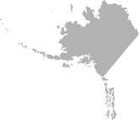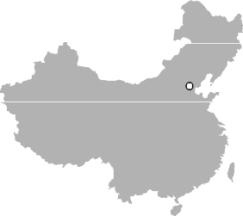

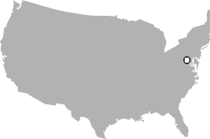
1 – 2 – 3 – 4 –

Определите расположение представленных стран на схеме и впишите в пустые квадраты их
номера.

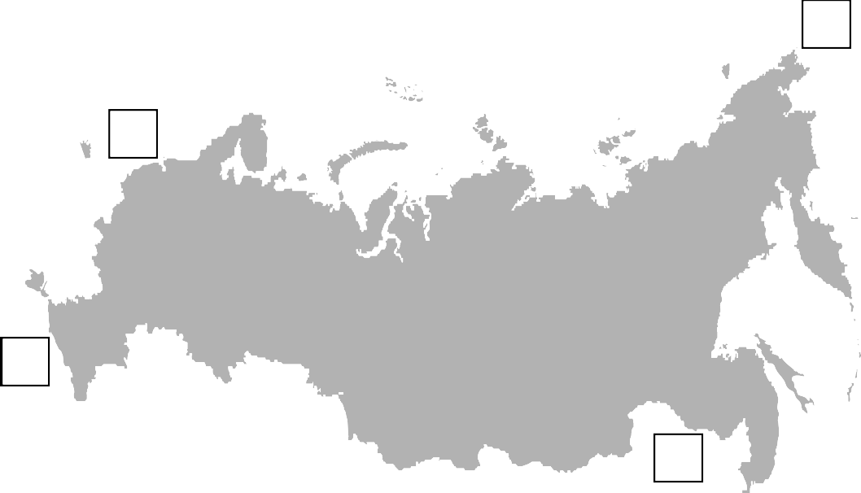
Государственная граница Российской Федерации дана по состоянию на 01.01.2022 г.

  - На диаграмме отображена структура границ России с представленными на рисунках странами (в % по видам границ). Границе с какой страной соответствует столбец, обозначенный буквой Б? Запишите в ответе название страны.

Сухопутная граница: 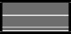 собственно сухопутная  речная
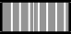 озёрная
 морская граница


Ответ.
100 %
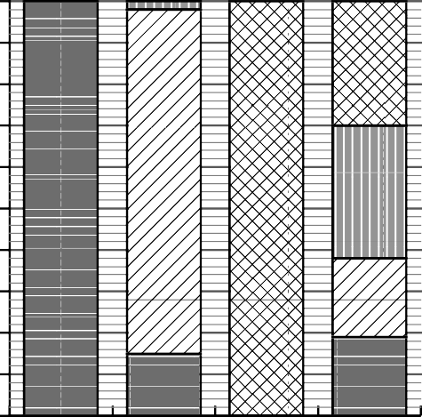
90
80
70
60
50
40
30
20
10
0 А Б В Г

Задания 2–5 выполняются с использованием карты России, приведённой на странице 6.
  - На карте буквами обозначены объекты, определяющие географическое положение России. Выберите из приведённого списка названия этих объектов и запишите их в таблицу.
2
Географические объекты:
Острова Северная Земля, Балтийское море, Белое море, остров Сахалин, острова Новая Земля, остров Врангеля, Чукотский полуостров, полуостров Таймыр.

Ответ.
А | Б | В | Г

  - Точка N расположена на территории одного из указанных Вами географических объектов и имеет координаты 71° с.ш. 55° в.д. Поставьте на карте крайнюю южную точку России, которая расположена на одном меридиане с точкой N, и обозначьте её буквой K.
Определите и запишите в ответе координаты точки K.
Ответ.
Рассчитайте расстояние в километрах от точки N до точки K. Длина дуги меридиана в 1° составляет 111,3 км. Результат округлите до целого числа. (Для расчёта используйте калькулятор.)
Ответ. км.

ИЛИ

2.2. Точка N расположена на территории одного из указанных Вами географических объектов и имеет координаты 55° с.ш. 20° в.д. Поставьте на карте крайнюю восточную островную точку России, которая расположена на одной параллели с точкой N, и обозначьте её буквой K.
Определите и запишите в ответе координаты точки K.
Ответ.
Рассчитайте расстояние в километрах от точки N до точки К с помощью таблицы длин дуг параллелей. Результат округлите до целого числа. (Для расчёта воспользуйтесь калькулятором.)

Широта | 0° | 5° | 10° | 15° | 20° | 25° | 30° | 35° | 40° | 45°
Длина дуги параллели в 1°, км | 111,3 | 110,9 | 109,6 | 107,6 | 104,6 | 101,0 | 96,5 | 91,3 | 85,4 | 78,8

Широта | 50° | 55° | 60° | 65° | 70° | 75° | 80° | 85° | 90°
Длина дуги параллели в 1°, км | 71,7 | 64,0 | 55,8 | 47,2 | 38,2 | 28,9 | 19,4 | 19,4 | 0
Ответ. км.

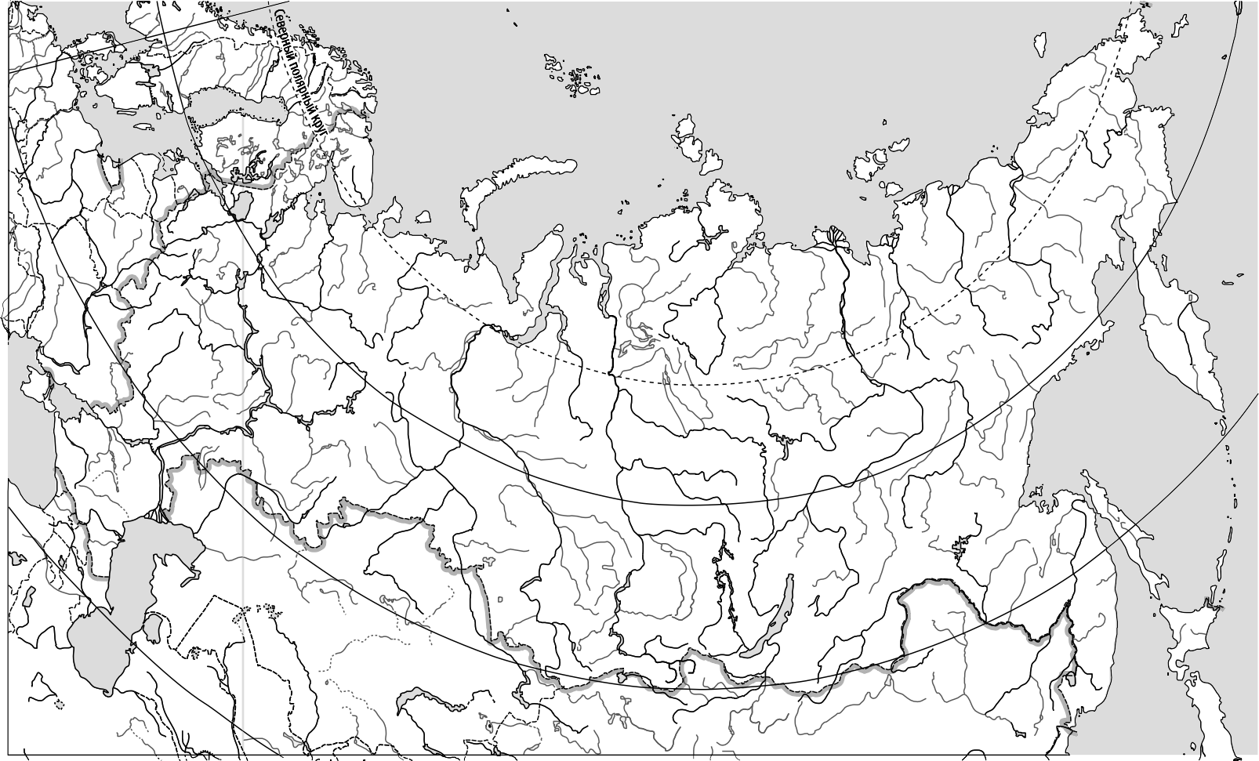










6
Г
5
4
В
° 120° 140° 160° квостоку от Гринвича 180° к западу от Гринвича
1
2
1
Казань
3
Норильск
3
2
Б
A
60° 80° 100
40°
20°
Код
40°
80°
50°
70°
60°
ВПР. География. 8 класс. Образец
Карта для выполнения заданий 2, 3, 4, 5
© 2023 Федеральная служба по надзору в сфере образования и науки
6
60°
70°
50°

Государственная граница Российской Федерации дана по состоянию на 01.01.2022 г.
40°

  - На карте России цифрами в квадратах обозначены формы рельефа. Выберите из предложенного списка географические названия этих форм рельефа и впишите в пустые ячейки на схеме.
3

Географические названия форм рельефа:
Становое, Путорана, Шивéлуч, Алтай, Прикаспийская, Валдайская.
низменность

плато

горы

  - Какая форма рельефа обозначена на карте цифрой ? Запишите в ответе полное название этого географического объекта.
1

Ответ.

На какой из фотографий представлен указанный Вами географический объект?

А Б В
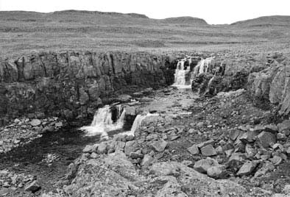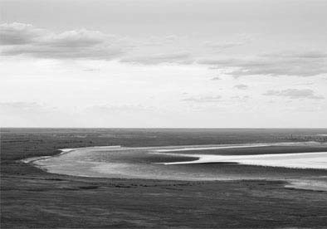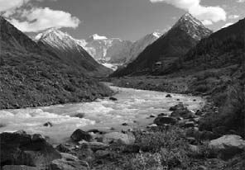

Ответ.

  - Выберите три утверждения, которые характеризуют особенности указанного Вами географического объекта, и запишите в ответе их номера.

- Здесь берут начало реки Бия и Катунь.
- Большая часть территории заболочена.
- Территория богата нефтью и природным газом.
- Этот географический объект расположен на юге Сибири.
- Наивысшая точка – гора Белуха.
- Здесь много действующих вулканов.

Ответ.

  - Распределите реки России, приведённые в списке, в соответствии с бассейнами океанов, к которым они относятся. Запишите названия рек в соответствующие ячейки таблицы.
4

Реки:
Амур, Печора, Нева, Дон, Вилюй, Анадырь.
Бассейн Северного  Ледовитого океана | Бассейн Атлантического  океана | Бассейн Тихого океана

  - Определите по тексту и запишите название одной из приведённых в списке рек.

Река в Восточной Сибири, левый приток реки Лены, самый длинный из всех её притоков. Её бассейн расположен в зоне многолетней мерзлоты. Река берёт начало на плато в восточной части Среднесибирского плоскогорья на высоте 520 м над уровнем моря. Длина реки составляет 2650 км. В среднем течении она прорезает узкую долину, напоминающую каньон, здесь построена крупная ГЭС. В нижнем течении, на территории Центрально- Якутской низменности, берега реки представляют собой широкую заболоченную пойму с множеством небольших озёр и островов. Абсолютная высота территории, где река впадает в Лену, составляет 54 м.
Ответ.

Приведённые в списке реки обозначены на карте цифрами в кружках. Какой цифрой обозначена указанная Вами река?

Ответ.

  - Используя данные, приведённые в тексте, рассчитайте падение и уклон указанной Вами реки. Результаты округлите до десятых. (Для расчёта используйте калькулятор.)

Ответ.
Падение реки м. Уклон реки см/км.

На карте России указаны два города: Норильск и Казань, для которых по данным метеонаблюдений построены климатограммы, изображённые на рисунках. Рассмотрите карту и климатограммы и выполните задания.
5

  - Определите, какому климатическому поясу / типу климата соответствует каждая климатограмма. Подпишите название климатического пояса / типа климата под соответствующей климатограммой, выбрав его из приведённого списка.

А Б
°С мм °С мм

50
40
30
20
10
0
– 10
– 20
– 30
– 40
– 50

я ф м

а м и и а

с о н д
500
450
417 мм
400
350
300
250
200
150
100
50
0
50
40
30
20
10
0
– 10
– 20
– 30
– 40
– 50

я ф м

а м и и а

с о н д
500
450
533 мм
400
350
300
250
200
150
100
50
0

Климатические пояса / типы климата:
арктический, субарктический, умеренный / морской,
умеренный / умеренно континентальный, умеренный / континентальный, умеренный / резко континентальный, умеренный / муссонный, субтропический.
  - Школьник из Норильска отправил письмо с описанием особенностей местного климата своему другу, который живёт в Казани.
Климат в нашем городе суровый. Морозы начинаются уже в сентябре - октябре, а зимой достигают -40-45 °С. Зимой снега немного, но дуют сильные холодные ветры, и часты метели. Лето короткое и прохладное, температура не поднимается выше
+15 °С. Бóльшая часть осадков выпадает в начале осени.
Какая климатограмма построена по данным метеонаблюдений в городе Норильске? Укажите в ответе букву, которой она обозначена.

Ответ.

По выбранной Вами климатограмме определите климатические показатели, характерные для климата Норильска, и заполните таблицу.
Средняя температура  воздуха, °С |  | Годовая амплитуда  температур, °С | Годовое количество  осадков, мм | Месяц, на который приходится наибольшее  количество осадков
в январе | в июле | Годовая амплитуда  температур, °С | Годовое количество  осадков, мм | Месяц, на который приходится наибольшее  количество осадков

  - Какие климатообразующие факторы определяют климат Норильска? Запишите в ответе их номера.

- тёплое океаническое течение
- распространение многолетней мерзлоты
- мощный летний антициклон
- расположение за Северным полярным кругом
- большой угол падения солнечных лучей в течение всего года
- близость Северного Ледовитого океана Ответ.

Задание 6 выполняется с использованием карты России, приведённой на странице 12.

Группа туристов отправилась в путешествие по России. На карте отмечены буквами опорные точки их маршрута, которые являются крупными городами: центрами субъектов Российской Федерации (республик, краёв, областей) и/или городами федерального значения. Проследите по карте маршрут туристов и выполните задания.
6

  - Выберите из приведённого списка названия городов – опорных точек маршрута, и заполните таблицу.
Города:
Тюмень, Волгоград, Красноярск, Ростов-на Дону, Москва, Мурманск.

Опорная точка маршрута | А | Б | В
Название города
Подпишите на карте названия указанных Вами городов – опорных точек маршрута.

  - Из точки А в точку Б туристы решили добраться на самолёте. Заполните пропуски в авиабилете: впишите названия пункта вылета, пункта назначения и время прилёта в пункт назначения (местное время).
город
Время вылета – 11:00
Расчётное время полёта – 5 часов
город
Время прилёта –

  - Путь от точки Б до точки В туристы преодолевали на поезде и автомобиле. По пути они делали фотографии и записи в дневнике. Рассмотрите фотографии, прочитайте записи туристов и ответьте на вопрос.
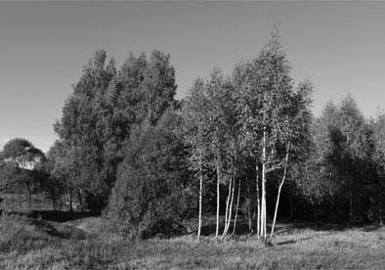
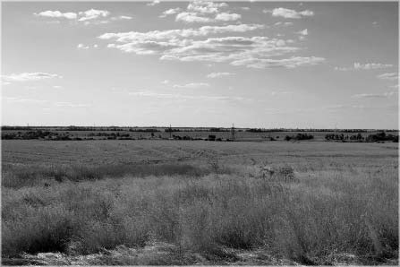
В начале нашего пути за окнами поезда мелькали корпуса промышленных предприятий, хозяйственные постройки и жилые кварталы, где было мало зелёных насаждений. Через некоторое время появились перелески и леса из сосны, берёзы, осины, ели, а затем – дубовые рощи, и стали отчётливо видны холмы Среднерусской возвышенности. По мере нашего движения леса становились всё реже, и вскоре их полностью сменили луга и поля. Мы доехали до города Воронежа, расположенного на берегу Дона. Дальше дорога шла по открытому пространству, почти повсеместно распаханному. Лишь на небольших участках здесь можно было увидеть естественную травянистую растительность. Поля в основном были засеяны пшеницей, встречались поля подсолнечника и бахчи с арбузами. Так мы добрались до Волги.

Какие природные зоны из тех, по территории которых проходил маршрут туристов, отображены на фотографиях?

Ответ.

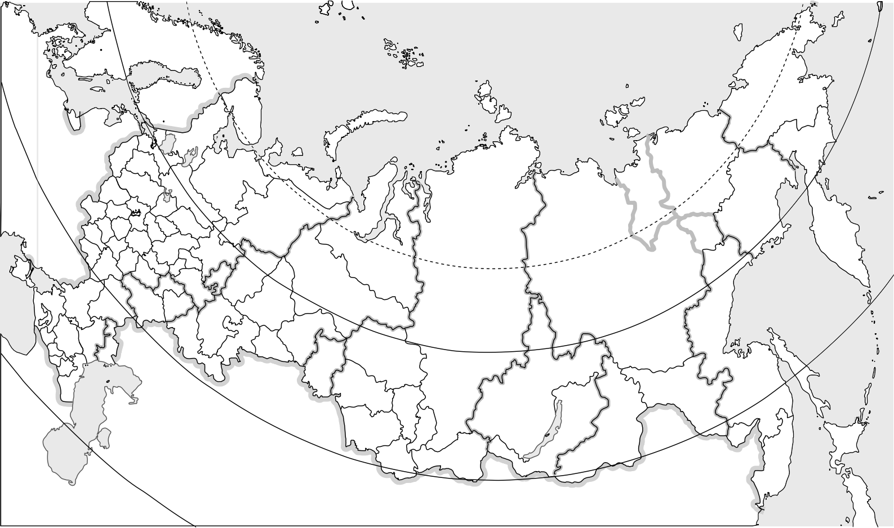

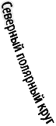

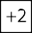
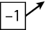
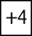
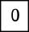
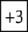
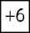
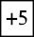
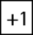
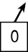
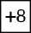
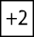



Граница Российской Федерации
Границы субъектов Российской Федерации Границы часовых зон
Разница между временем данной зоны и московским временем (в часах)
0° 120° 140° 160° квостоку от Гринвича 180° к западу отГринвича
A
В
Б
40° 60° 80° 10
20°
Код
40°
80°
50°
70°
60°
ВПР. География. 8 класс. Образец
Карта для выполнения задания 6
© 2023 Федеральная служба по надзору в сфере образования и науки
12
60°
70°
50°

Государственная граница Российской Федерации дана по состоянию на 01.01.2022 г.
40°

Используя приведённую ниже таблицу и графики динамики численности населения по субъектам Российской Федерации за период 2005–2016 гг., выполните задания.
7

Динамика численности населения, тыс. человек
№  п/п | Субъекты РФ | 2005 г. | 2010 г. | 2012 г. | 2014 г. | 2016 г.
1 | Республика Коми | 963 | 899 | 880 | 864 | 850
2 | Республика Ингушетия | 417 | 415 | 442 | 464 | 481
3 | Сахалинская область | 521 | 497 | 494 | 488 | 487
4 | Калининградская область | 936 | 942 | 955 | 969 | 986

500
480
460
440
420
400
А Б
1000

950
900

850

800

380
2005 2010 2012 2014 2016 750

2005 2010 2012 2014 2016

530
520
510
500
490
480
В Г
1000

980
960

940

920

470
2005 2010 2012 2014 2016 900

2005 2010 2012 2014 2016

  - Определите, какому субъекту Российской Федерации соответствует каждый график динамики численности населения. Запишите в ответе порядковые номера субъектов Российской Федерации под соответствующими буквами.

Ответ.
А | Б | В | Г

  - В каких из приведённых в таблице субъектов Российской Федерации численность населения за указанный период выросла? Запишите в ответе названия субъектов РФ.
Ответ.

В каком из приведённых в таблице субъектов Российской Федерации убыль населения за указанный период была наибольшей? Запишите в ответе название субъекта РФ. (При необходимости Вы можете воспользоваться калькулятором.)
Ответ.

Система оценивания проверочной работы

Полный правильный ответ на каждое из заданий 1.2 и 5.1 оценивается 1 баллом. Если в ответе допущена хотя бы одна ошибка (один из элементов ответа записан неправильно или не записан), выставляется 0 баллов.
Полный правильный ответ на каждое из заданий 2.1, 3.3, 5.3, 7.1 оценивается 2 баллами. Если в ответах на задания 2.1, 3.3, 5.3 допущена одна ошибка (в том числе один из элементов ответа записан неправильно или не записан, не указана одна необходимая цифра или указана лишняя цифра), а также если в ответе на задание 7.1 перепутаны местами две цифры, выставляется 1 балл; если допущено две или более ошибки – 0 баллов.

Номер задания | Правильный ответ
1.2 | Монголия | Китай
2.1 | А – острова Новая Земля Б – Балтийское море  В – Чукотский полуостров Г – остров Сахалин
3.3 | 145  (в любой последовательности)  Если за выполнение задания 3.2 выставлено  0 баллов, результат выполнения данного задания не засчитывается
5.1 | А – субарктический  Б – умеренный / умеренно континентальный
5.3 | 246  (в любой последовательности)
7.1 | 2134

На рисунках представлены контуры стран – соседей России с указанием столиц этих стран. Рассмотрите рисунки и выполните задания.
1

1.1. Выберите из списка названия этих стран и укажите их под рисунками.
Страны-соседи России:
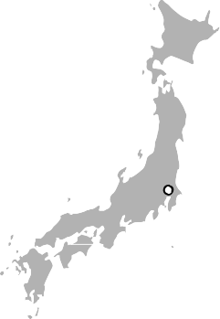
Литва, Польша, Белоруссия, Грузия, Южная Осетия, Казахстан, Япония, Монголия.

Минск
Токио

Улан-Батор

Тбилиси
- – Монголия 2 – Белоруссия 3 – Япония 4 – Грузия

Определите расположение указанных Вами стран на схеме и впишите в пустые квадраты их
номера.
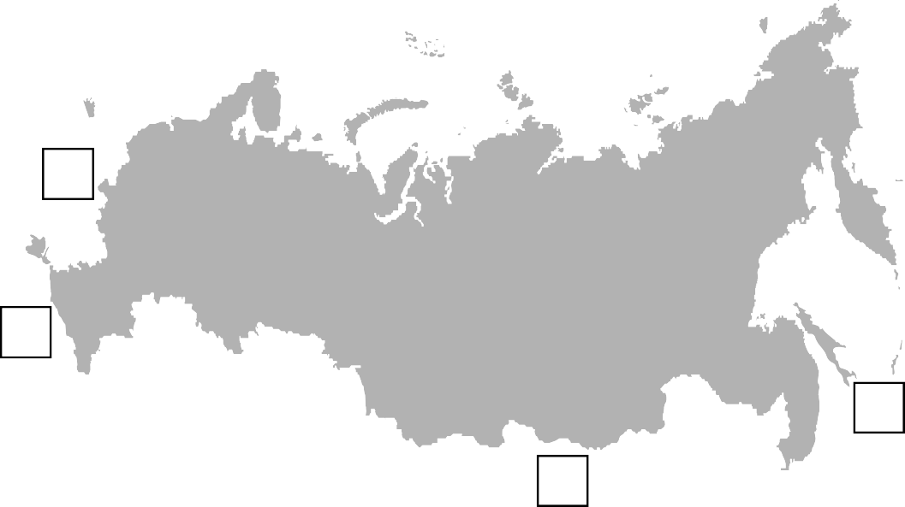
2
4
3
1

Государственная граница Российской Федерации дана по состоянию на 01.01.2022 г.

Содержание верного ответа и указания по оцениванию | Баллы
Правильный ответ должен содержать следующие элементы:
- подписи названий стран под рисунками: 1 – Монголия; 2 – Белоруссия; 3 – Япония; 4 – Грузия;
- вписанные номера стран на схеме
Правильно подписаны названия четырёх стран, правильно вписаны номера всех  четырёх стран | 3
Правильно подписаны названия трёх стран; правильно вписаны номера трёх- четырёх стран.  ИЛИ Правильно подписаны названия трёх-четырёх стран; правильно вписаны номера двух стран / перепутаны местами номера двух стран | 2
Правильно подписаны названия двух стран; правильно вписаны номера этих двух стран. ИЛИ Правильно подписаны названия трёх-четырёх стран; правильно вписан номер только одной страны.  ИЛИ Правильно подписаны названия четырёх стран; номера стран не вписаны /  вписаны неправильно | 1
Правильно подписаны названия трёх стран; номера стран не вписаны / вписаны неправильно.  ИЛИ Правильно подписаны названия двух стран; правильно вписан номер только одной страны / номера стран не вписаны / вписаны неправильно.  ИЛИ Правильно подписано название только одной страны независимо от наличия/отсутствия вписанных номеров стран.  ИЛИ Названия стран не подписаны / подписаны неправильно независимо от наличия/отсутствия вписанных номеров стран.  ИЛИ Ответ неправильный | 0
Максимальный балл | 3

ИЛИ

На рисунках представлены контуры стран-соседей России. Рассмотрите рисунки и выполните задания.
1
  - Выберите из списка названия столиц этих стран и укажите их под рисунками.
Столицы стран-соседей России:
Вильнюс, Вашингтон, Таллин, Токио, Минск, Пекин, Тбилиси, Баку.

Грузия США Китай Эстония
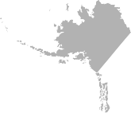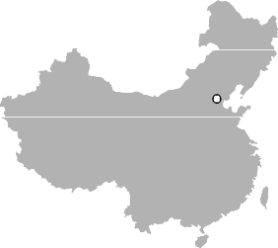

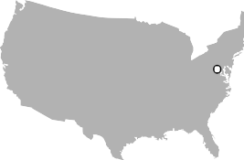
1 – Тбилиси 2 – Вашингтон 3 – Пекин 4 – Таллин

Определите расположение представленных стран на схеме и впишите в пустые квадраты их
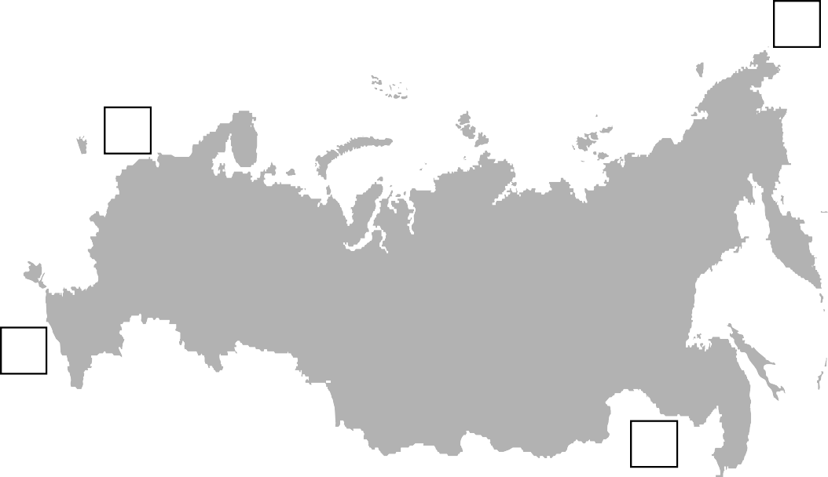
номера.
2
4
1
3

Государственная граница Российской Федерации дана по состоянию на 01.01.2022 г.

Содержание верного ответа и указания по оцениванию | Баллы
Правильный ответ должен содержать следующие элементы:
- подписи названий столиц стран под рисунками: 1 – Тбилиси; 2 – Вашингтон; 3 – Пекин; 4 – Таллин;
- вписанные номера стран на схеме
Правильно подписаны названия столиц четырёх стран, правильно вписаны номера  всех четырёх стран | 3
Правильно подписаны названия столиц трёх стран; правильно вписаны номера трёх-четырёх стран.  ИЛИ Правильно подписаны названия столиц трёх-четырёх стран; правильно вписаны номера двух стран / перепутаны местами номера двух стран | 2
Правильно подписаны названия столиц двух стран; правильно вписаны номера этих двух стран.  ИЛИ Правильно подписаны названия столиц трёх-четырёх стран; правильно вписан номер только одной страны.  ИЛИ Правильно подписаны названия столиц четырёх стран; номера стран не вписаны / вписаны неправильно | 1
Правильно подписаны названия столиц трёх стран; номера стран не вписаны /  вписаны неправильно.  ИЛИ Правильно подписаны названия столиц двух стран; правильно вписан номер только одной страны/ номера стран не вписаны / вписаны неправильно.  ИЛИ Правильно подписано название столицы только одной страны независимо от наличия/отсутствия вписанных номеров стран.  ИЛИ Названия столиц не подписаны / подписаны неправильно независимо от наличия/отсутствия вписанных номеров стран.  ИЛИ Ответ неправильный | 0
Максимальный балл | 3

2.2. Точка N расположена на территории одного из указанных Вами географических объектов и имеет координаты 71° с.ш. 55° в.д. Поставьте на карте крайнюю южную точку России, которая расположена на одном меридиане с точкой N, и обозначьте её буквой K.
2
Определите и запишите в ответе координаты точки K.
Рассчитайте расстояние в километрах от точки N до точки K. Длина дуги меридиана в 1°
составляет 111,3 км. (Для расчёта используйте калькулятор.)

Содержание верного ответа и указания по оцениванию | Баллы
Правильный ответ должен содержать следующие элементы:
- точку K на карте (крайняя южная точка России на меридиане 55° в.д.);
- координаты точки K: 51° с.ш. 55° в.д.;
- расстояние от точки N до точки K: 2226 км
Правильно поставлена точка K на карте, определены её координаты, рассчитано расстояние.  При определении координат допускается погрешность ±1°. При расчёте расстояния допускается соответствующая погрешность в километрах | 2
Правильно поставлена точка K на карте, определены её координаты; расстояние не рассчитано / рассчитано неправильно | 1
Правильно поставлена точка K на карте; координаты точки не определены /  определены неправильно независимо от наличия/отсутствия расчёта расстояния. ИЛИ Точка K на карте не поставлена / поставлена неправильно независимо от наличия/отсутствия определения координат и расчёта расстояния | 0
Максимальный балл | 2

ИЛИ
2.2. Точка N расположена на территории одного из указанных Вами географических объектов и имеет координаты 55° с.ш. 20° в.д. Поставьте на карте крайнюю восточную островную точку России, которая расположена на одной параллели с точкой N, и обозначьте её буквой K.
Определите и укажите в ответе координаты крайней восточной точки России, которая расположена на одной параллели с точкой N.
Определите и запишите в ответе координаты точки K.
Рассчитайте расстояние в километрах от точки N до точки К с помощью таблицы длин дуг параллелей. Результат округлите до целого числа. (Для расчёта воспользуйтесь калькулятором.)

Широта | 0° | 5° | 10° | 15° | 20° | 25° | 30° | 35° | 40° | 45°
Длина дуги параллели в 1°, км | 111,3 | 110,9 | 109,6 | 107,6 | 104,6 | 101,0 | 96,5 | 91,3 | 85,4 | 78,8

Широта | 50° | 55° | 60° | 65° | 70° | 75° | 80° | 85° | 90°
Длина дуги параллели в 1°, км | 71,7 | 64,0 | 55,8 | 47,2 | 38,2 | 28,9 | 19,4 | 19,4 | 0

Содержание верного ответа и указания по оцениванию | Баллы
Правильный ответ должен содержать следующие элементы:
- точку K на карте (крайняя восточная островная точка России на параллели
55° с.ш.);
- координаты точки K: 55° с.ш. 167° в.д.;
- расстояние от точки N до точки K: 9408 км
Правильно поставлена точка K на карте, определены её координаты, рассчитано расстояние.  При определении координат допускается погрешность ±1°. При расчёте расстояния допускается соответствующая погрешность в километрах | 2
Правильно поставлена точка K на карте, определены её координаты; расстояние не рассчитано / рассчитано неправильно | 1
Правильно поставлена точка K на карте; координаты точки не определены /  определены неправильно независимо от наличия/отсутствия расчёта расстояния. ИЛИ Точка K на карте не поставлена / поставлена неправильно независимо от наличия/отсутствия определения координат и расчёта расстояния | 0
Максимальный балл | 2

  - На карте России цифрами в квадратах обозначены формы рельефа. Выберите из предложенного списка географические названия этих форм рельефа и впишите в пустые ячейки на схеме.
3
Географические названия форм рельефа:
Становое, Путорана, Шивéлуч, Алтай, Прикаспийская, Валдайская.
низменность
Прикаспийская

плато
Путорана

горы
Алтай

Содержание верного ответа и указания по оцениванию | Баллы
Правильный ответ должен содержать заполненную схему с вписанными в неё географическими названиями форм рельефа.
Схема заполнена правильно | 2
При заполнении схемы допущена одна ошибка | 1
При заполнении схемы допущено две или более ошибки. ИЛИ Ответ неправильный | 0
Максимальный балл | 2

  - Какая форма рельефа обозначена на карте цифрой ? Запишите в ответе полное название этого географического объекта.
1
На какой из фотографий представлен указанный Вами географический объект?

Содержание верного ответа и указания по оцениванию | Баллы
Правильный ответ должен содержать следующие элементы:
- запись названия географического объекта: горы Алтай / Алтайские горы;
- указание фотографии: В
Правильно записано название географического объекта, указана фотография | 2
Правильно записано название географического объекта; фотография не указана /  указана неправильно | 1
Название географического объекта не записано / записано неправильно независимо от указания фотографии.  ИЛИ Ответ неправильный | 0
Максимальный балл | 2

  - Распределите реки России, приведённые в списке, в соответствии с бассейнами океанов, к которым они относятся. Запишите названия рек в соответствующие ячейки таблицы.
4

Реки:
Амур, Печора, Нева, Дон, Вилюй, Анадырь.

Содержание верного ответа и указания по оцениванию |  |  |  |  | Баллы
Правильный ответ должен содержать заполненную таблицу с вписанными в неё названиями рек.
 | Бассейн Северного Ледовитого океана | Бассейн Атлантического океана | Бассейн Тихого океана
 | Печора  Вилюй | Нева  Дон | Амур  Анадырь
Таблица заполнена правильно |  |  |  |  | 2
При заполнении таблицы допущена одна ошибка |  |  |  |  | 1
При заполнении таблицы допущено две или более ошибки. ИЛИ Ответ неправильный |  |  |  |  | 0
Максимальный балл |  |  |  |  | 2

  - Определите по тексту и запишите название одной из приведённых в списке рек.

Приведённые в списке реки обозначены на карте цифрами в кружках. Какой цифрой обозначена указанная Вами река?

Содержание верного ответа и указания по оцениванию | Баллы
Правильный ответ должен содержать следующие элементы:
- запись названия реки: Вилюй;
- указание цифры, которой обозначена река на карте: 5
Правильно записано название реки, правильно указана цифра | 2
Правильно записано название реки; цифра не указана / указана неправильно | 1
Название реки не записано / записано неправильно независимо от указания цифры.  ИЛИ Ответ неправильный | 0
Максимальный балл | 2

  - Используя данные, приведённые в тексте, рассчитайте падение и уклон указанной Вами реки. Результаты округлите до десятых. (Для расчёта используйте калькулятор.)

Содержание верного ответа и указания по оцениванию | Баллы
Правильный ответ должен содержать следующие элементы:
- падение реки: 466 м;
- уклон реки: 17,6 см/км.
Если за выполнение задания 4.2 выставлено 0 баллов, результат выполнения данного задания не засчитывается
Правильно рассчитаны падение и уклон реки | 2
Правильно рассчитано только падение реки, уклон реки не рассчитан / рассчитан неправильно | 1
Падение реки не рассчитано / рассчитано неправильно независимо от указания уклона реки.  ИЛИ Ответ неправильный | 0
Максимальный балл | 2

5.2. Школьник из Норильска написал письмо с описанием особенностей местного климата своему другу, который живёт в Казани.
5
Какая климатограмма построена по данным метеонаблюдений в городе Норильске? Укажите в ответе букву, которой она обозначена.
По выбранной Вами климатограмме определите климатические показатели, характерные для климата Норильска, и заполните таблицу.
Средняя температура  воздуха, °С |  | Годовая  амплитуда температур, °С | Годовое  количество осадков, мм | Месяц, на который  приходится наибольшее количество осадков
в январе | в июле | Годовая  амплитуда температур, °С | Годовое  количество осадков, мм | Месяц, на который  приходится наибольшее количество осадков
–37 | +13 | 50 | 417 | сентябрь

Содержание верного ответа и указания по оцениванию | Баллы
Правильный ответ должен содержать следующие элементы:
- указание климатограммы: А;
- заполненную таблицу с климатическими показателями:

При определении средних температур допускается погрешность ± 1°С
Правильно указана климатограмма, правильно заполнена таблица | 2
Правильно указана климатограмма; в таблице допущена одна ошибка | 1
Правильно указана климатограмма; в таблице допущено две или более ошибки /  таблица не заполнена.  ИЛИ Климатограмма, не указана / указана неправильно независимо от заполнения таблицы.  ИЛИ Ответ неправильный | 0
Максимальный балл | 2

Группа туристов отправилась в путешествие по России. На карте отмечены буквами опорные точки их маршрута, которые являются крупными городами: центрами субъектов Российской Федерации (республик, краёв, областей) и/или городами федерального значения. Проследите по карте маршрут туристов и выполните задания.
6

  - Выберите из приведённого списка названия городов – опорных точек маршрута, и заполните таблицу.
Города:
Тюмень, Волгоград, Красноярск, Ростов-на Дону, Москва, Мурманск.
Подпишите на карте названия указанных Вами городов – опорных точек маршрута.
Опорная точка маршрута | А | Б | В
Название города | Красноярск | Москва | Волгоград

Содержание верного ответа и указания по оцениванию | Баллы
Правильный ответ должен содержать следующие элементы:
- указание в таблице названий городов – опорных точек маршрута:

- подписи городов на карте
Правильно указаны названия трёх городов, на карте подписаны три города | 2
Правильно указаны названия трёх городов; на карте правильно подписаны один- два города.  ИЛИ Правильно указаны названия двух городов; на карте правильно подписаны эти два города | 1
Правильно указаны названия двух городов; правильно подписан только один город. ИЛИ Правильно указаны названия двух-трёх городов; города на карте не подписаны / подписаны неправильно.  ИЛИ Правильно указан только один город / города не указаны / указаны неправильно независимо от подписи городов на карте.  ИЛИ Ответ неправильный | 0
Максимальный балл | 2

  - Из точки А в точку Б туристы решили добраться на самолёте. Заполните пропуски в авиабилете: впишите названия пункта вылета, пункта назначения и время прилёта в пункт назначения (местное время).

Содержание верного ответа и указания по оцениванию |  |  |  | Баллы
Правильный ответ должен содержать изображение авиабилета с заполненными пропусками:
город Красноярск город Москва
Время вылета – 11:00 Время прилёта – 12:00
Расчётное время полёта – 5 часов

Правильно заполнены все пропуски |  |  |  | 1
Правильно заполнены только один-два пропуска.  ИЛИ Ни один из пропусков не заполнен / не заполнен правильно |  |  |  | 0
Максимальный балл |  |  |  | 1

  - Путь от точки Б до точки В туристы преодолевали на поезде и автомобиле. По пути они делали фотографии и записи в дневнике. Рассмотрите фотографии, прочитайте записи туристов и ответьте на вопрос.
Какие природные зоны из тех, по территории которых проходил маршрут туристов, отображены на фотографиях?

Содержание верного ответа и указания по оцениванию | Баллы
Правильный ответ должен содержать ответ на вопрос:
природные зоны – смешанный лес, степь
Правильно указаны две природные зоны | 1
Правильно указана только одна природная зона.  ИЛИ Ни одной природной зоны не указано / не указано правильно | 0
Максимальный балл | 1

7.2. В каких из приведённых в таблице субъектов Российской Федерации численность населения за указанный период выросла? Запишите в ответе названия субъектов РФ.
7
В каком из приведённых в таблице субъектов Российской Федерации убыль населения за указанный период была наибольшей? Запишите в ответе название субъекта РФ. (При необходимости Вы можете воспользоваться калькулятором.)

Содержание верного ответа и указания по оцениванию | Баллы
Правильный ответ должен содержать ответы на два вопроса:
- Республика Ингушетия и Калининградская область (в любой последовательности)
- Республика Коми
Правильно даны ответы на два вопроса | 2
Правильно дан ответ только на один любой вопрос | 1
Ответы на вопросы не даны / даны неправильно | 0
Максимальный балл | 2

Система оценивания выполнения всей работы
Максимальный первичный балл за выполнение работы − 33.
Рекомендации по переводу первичных баллов в отметки по пятибалльной шкале

Отметка по пятибалльной шкале | «2» | «3» | «4» | «5»
Первичные баллы | 0–9 | 10–20 | 21–28 | 29–33

